Caso de uso LOGIN:

Descripción: Este caso de uso permite a los usuarios validar su identidad ante el  
sistema, muestra en pantalla una pestaña donde se selecciona el tipo de usuario que desea acceder, además un campo dónde se ingresará el usuario y otro dónde se ingresará la password para poder ingresar al sistema.

Usuarios:

-Directivos.

-Profesor.

-Alumno.

Precondición: Debe haberse cumplido con éxito el caso de uso “Alta Usuario”.

Postcondición: El usuario podrá ingresar al sistema con los permisos que le corresponden de acuerdo a su tipo.

Diagrama de Caso de Uso:

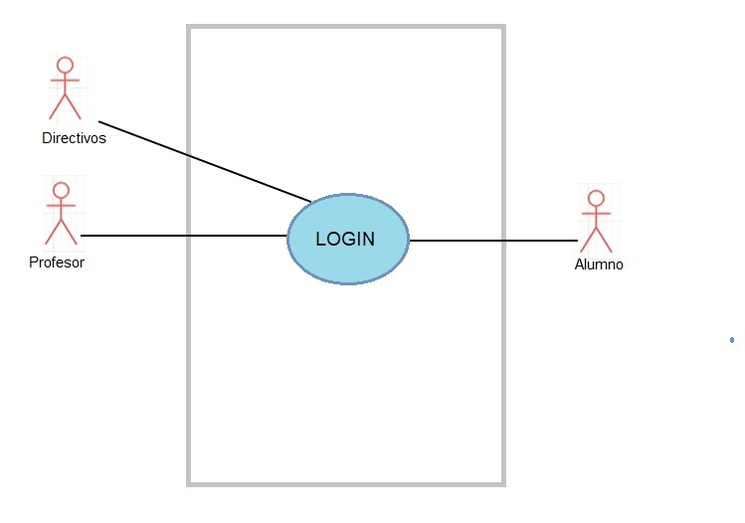

Especificaciones Funcionales:

|  |  |  |
| --- | --- | --- |
| **Flujo Normal Id: CU-LG-001** | | |
| **Paso** | **Acción del Actor** | **Respuesta del Sistema** |
| 1 | Usuario ingresa su DNI | El sistema valida el DNI ingresado |
| 2 | Ingresa su password | El sistema valida la password |
| 3 | Selecciona la opción “Ingresar” | El sistema muestra el dashboard |

|  |  |  |
| --- | --- | --- |
| **Flujo Alternativo CU-LG-001** | | |
| 1a | El usuario ingresa un DNI no registrado en el sistema | El sistema muestra un mensaje de error “Usuario Inválido” |
| 3a |  | El sistema muestra un mensaje de error “Contraseña Invalida” |
| 5a | Sale del sistema | Termina el caso de uso “Login  Usuario” |